3 – Verslag HTML deel 2.pdf

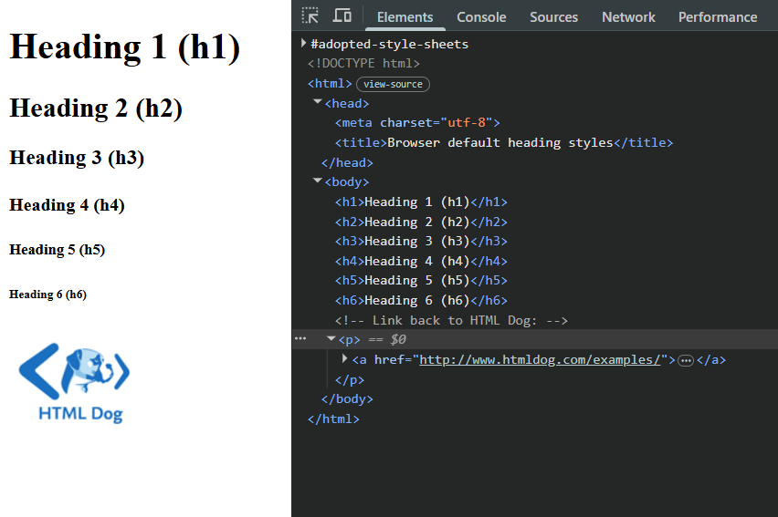
Opdracht 1
- De blokjes zijn elementen in het document (bijv. <h1>, <p>, <div>).
- De lijntjes geven de nesting aan

opdracht 2

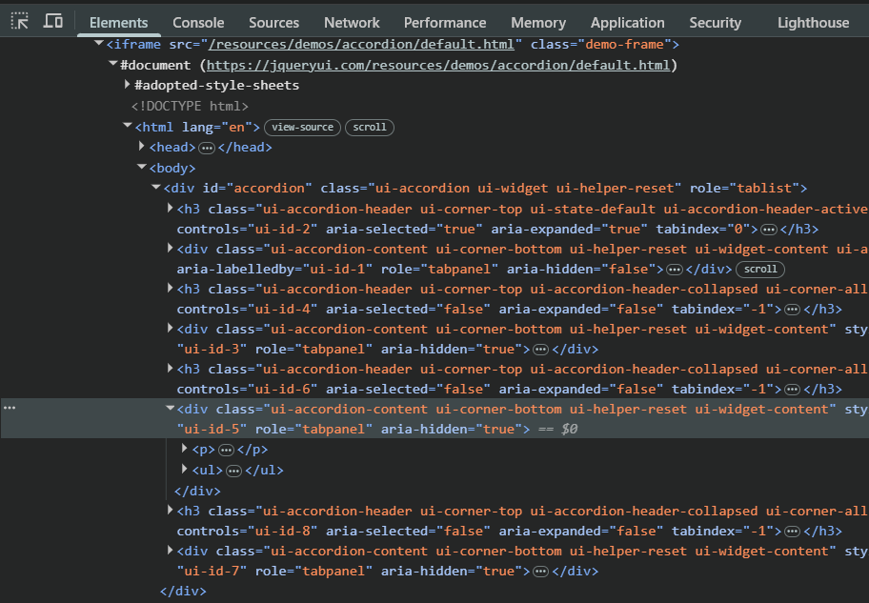
opdracht 3
Elke section bestaat uit:
- Een header (<h3>)
- Een content (<div>)

